Сатып алынатын жұмыстардың техникалық ерекшелігі
Тапсырыс беруші:"Қызылорда облысы дене шынықтыру және спорт басқармасының № 9 Шиелі аудандық мамандандырылған балалар-жасөспірімдер олимпиадалық резерв мектебі" коммуналдық мемлекеттік мекемесі
Өтетін орны: Шиели кенті, И.Әлсүгіров №34
№  п/п | Жұмыстың атауы | Техникалық ерекшелігі
1 | 2 | 3
 | Баннер жасау жұмыстары  Тақырыбы:  Волейболдан 2012-2013 ж.т. Жасөспірімдер арасындағы ҚАЗАҚСТАН РЕСПУБЛИКАСЫНЫҢ ЧЕМПИОНАТЫ | Өлшемдері: 3х8 м  Баннерлер Қазақстан Республикасы Үкіметінің 2011 жылғы 22 қарашадағы № 1371 қаулысымен бекітілген әкімшілік ғимараттарда мекеменің атауы жазылған баннерлерді дайындау және орналастыру қағидаларына сәйкес дайындалуы тиіс.  - іс-шараға және мереке күндеріне баннерлер дайындау . Әр қайсысының ені 3 м * ұзындығы 8 м, барлығы 3 дана  Эскизді Тапсырыс берушімен алдын-ала келісу керек. Жеткізу және монтаждау Шарттың сомасына кіреді. Баннерлер кесусіз және басқа зақымдарсыз болуы керек. Кепілдік тауарларды жеткізу актісіне қол қойылған күннен бастап 12 ай.  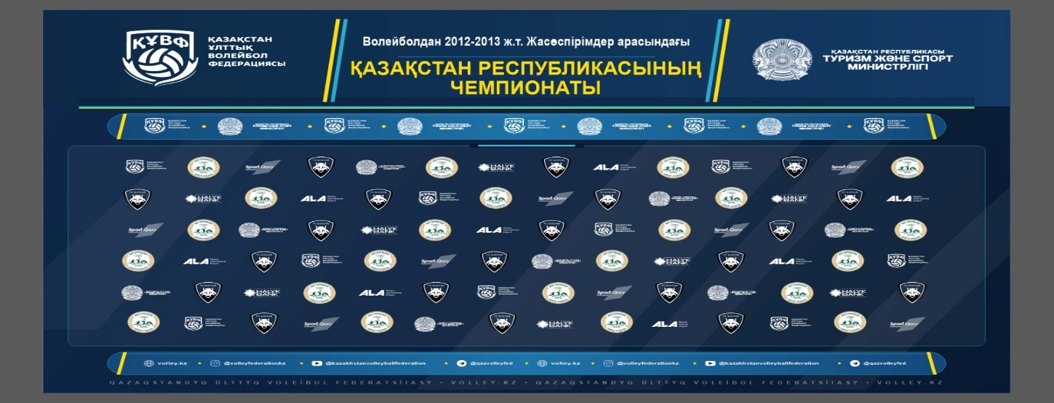
Әр баннердің мәтінін, өлшемдерін, дизайнын және эскизін Тапсырыс берушімен сәйкестендіріңіз. Жұмыстарды жүргізу кезінде бұзушылықтардың, белгіленген және қолданыстағы нормалардың, қағидалардың және қауіпсіздік талаптарының барлық түрлері үшін – орындаушы (мердігер) жауапты болады. Орындаушы 3 күн ішінде жеткізуге және орнатуға міндетті.

